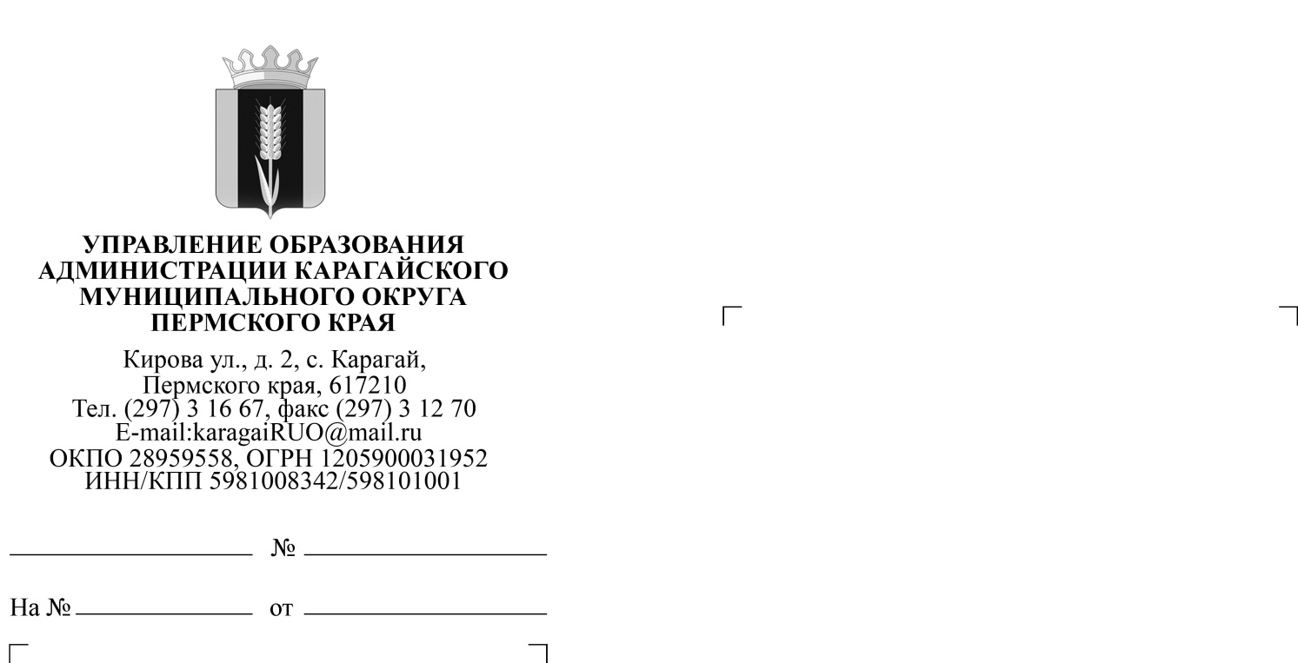
26-36-вн-391

421
23.03.2021

22.03.2021

Об адресе портала для подачи заявлений в электронной форме

Руководителям общеобразовательных организаций

Уважаемые коллеги!
Еще раз обращаем ваше внимание, что в 2021 году оказание муниципальной услуги «Прием на обучение по образовательным программам начального общего, основного общего и среднего общего образования» (далее – Услуга) в электронной форме в 2021 году будет происходить с использованием официального сайта Пермского края «Портал услуг и сервисов Пермского края» (https://uslugi.permkrai.ru/, далее - РПГУ).
Единый портал государственных услуг (https://gosuslugi.ru, далее – ЕПГУ) так же указан в муниципальных регламентах по оказанию Услуги и остается резервной точкой входа для родителей.
Карагайский муниципальный округ перешел на РПГУ. Так же планируется сохранить кнопку «Получить услугу» на ЕПГУ с автоматической переадресацией на РПГУ.
Рекомендуем в информационных материалах для родителей и при информировании в средствах массовой информации, прежде всего, указывать Портал услуг и сервисов Пермского края (uslugi.permkrai.ru).

И. п. начальника Управления образования округа Н. И. Юрлова

